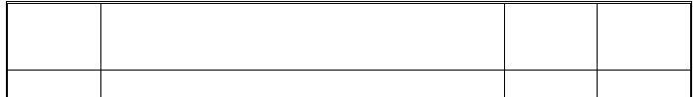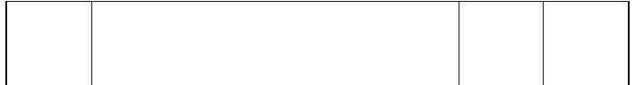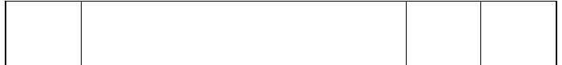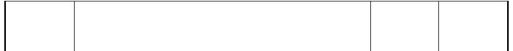

课 题授课班级

教学目标

教学重点

教学难点

学情分析

教学效果

教后记

电工工具及仪表的使用

- 了解常用电工仪表的分类、常用标志符号及应用。
- 掌握直流及交流电流、电压的测量原理和直接测量方法，了解扩大电流、电压测量量程的方法。
- 掌握用电阻表测量电阻和用兆欧表测量绝缘电阻的方法，了解测量电阻的其他方法。
- 电工仪表的精确度等级的含义及正确选用方法。
- 直流电流的测量方法和用分流器扩大其量程的原理及方法。
- 交流电流的直接测量方法和用电流互感器扩大其测量量程的原理及方法。
- 直流电压和交流电压的测量方法。

磁电系仪表及电磁系仪表的基本结构及工作原理，并根据其工作原理了解仪表的使用范围。

新课
课 型

授课时数 8

Ａ．引入
在电气线路、用电设备的安装、使用与维修过程中，电工仪表对整
新课 个电气系统的检测、监视和控制起着极为重要的作用。

（ 介绍性引入）

Ｂ．新授课

第一节 常用电工仪表的基本知识

一、常用电工仪表的分类

- 按测量对象不同：电流表、电压表、功率表、电度表、电阻表。
- 按仪表的工作原理：磁电式、电磁式、电动式、感应式。
- 按测量电流种类：交流表、直流表、交直流两用表。
- 按使用性质和装置方法：固定式、携带式。
5．按误差等级：0.1 级、0.2 级、0.5 级、1.0 级和 1.5 级。二、电工仪表常用面板符号
电工仪表面板上的符号表示该仪表的使用条件，有关电气参数的范围、结构和精确度等级等，为该仪表的选择和使用提供了重要依据。

（ 介绍性讲解）

（ 引导学生按类别记忆）

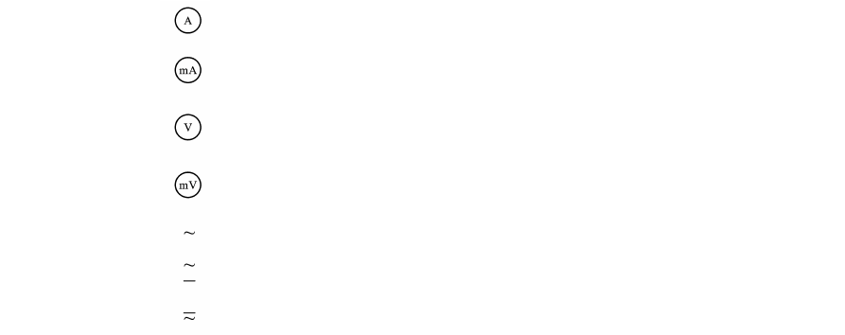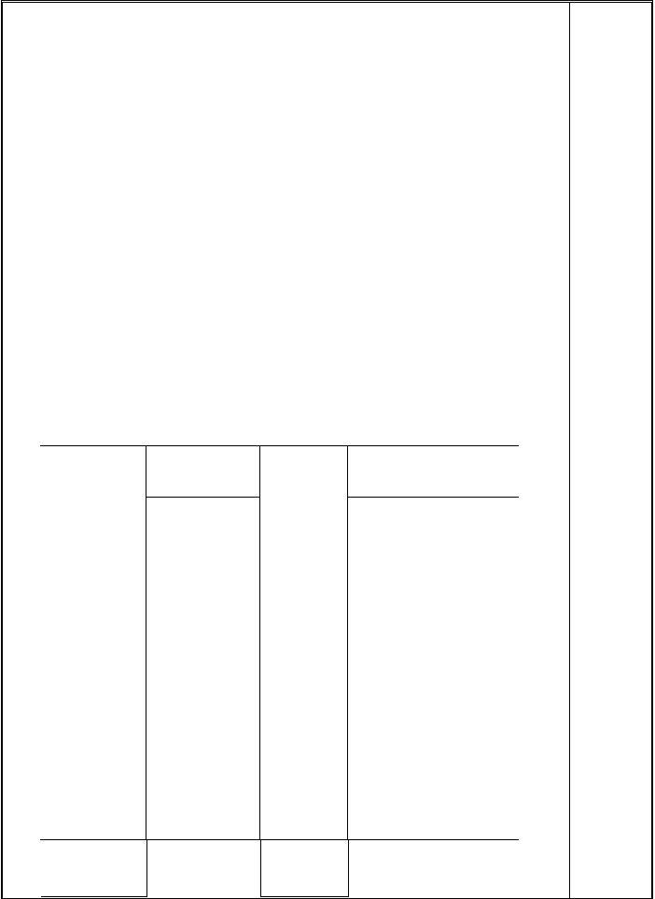
符号 含义 符号 含义

电流表 电度表

毫安表 电阻表

电压表 兆欧表

毫伏表 仪表倾斜 60 放置

交流电 正端钮

直流电 负端钮

交直流电

符号 含义

三相交流电
公共端钮（多量程仪表或复用表用）

符号 含义

接地端钮

磁电式仪表 与外壳相连的端钮

磁电式比率表
以标度尺量程百分数表示的精确度等级，如 1.5 级

电磁式仪表

电磁式比率表

仪表垂直放置
以标度尺长度百分数表示的精确度等级，如 1.5 级

以指示值的百分数表示的精确度等级，如 1.5 级。

（ 举例讲解）

仪表水平放置

三、电工仪表的误差、精确度与灵敏度

（一）误差类型
误差：在测量过程中，由于仪表本身的机构、电路参数或受外界因素影响而发生变化，导致仪表指示值与实际值之间产生的差值。
- 绝对误差Δ
仪表指示值与实际值之间的差值
Δ = Α − A
x

（ 介绍性讲解）

- 相对误差γ
绝对误差Δ 与实际值比值的百分数
γ = Δ / A×100%
x

在实际情况下用A
代替A，称为标称或名义相对误差

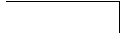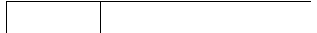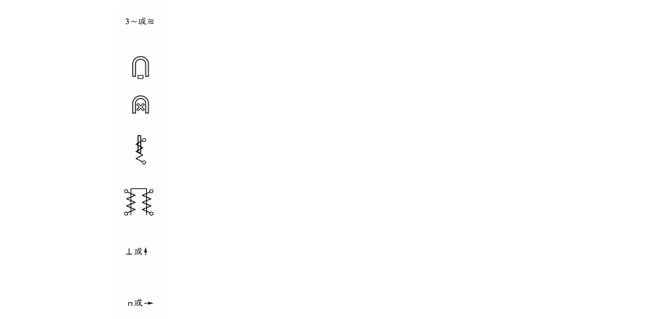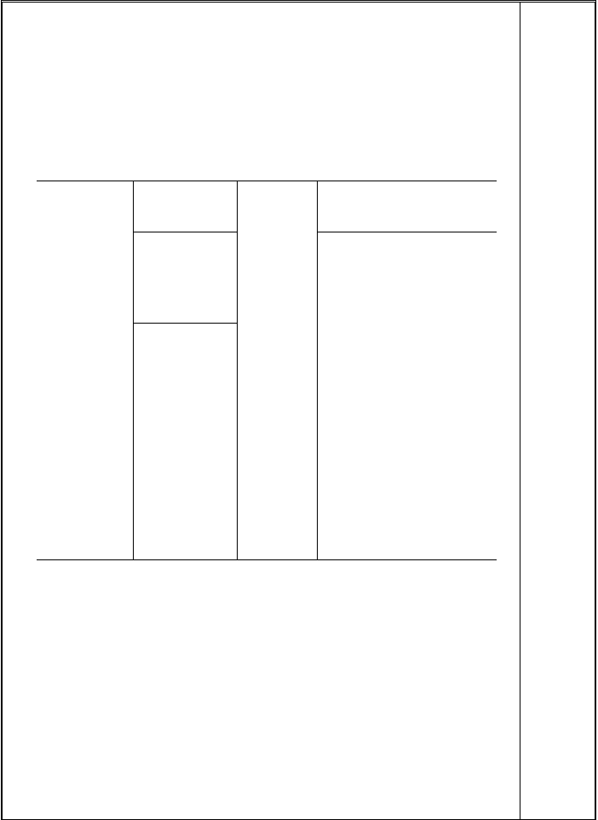γ = Δ / A
x
×100%

- 引用误差γ0
绝对误差与量程之比

（二）减小或消除误差的方法
- 系统误差

γ = Δ ×100%
0 A
M

选择经过校正、精确度高的仪表工具并使用正确的方法测量。
- 偶然误差
增加测量次数，通过重复测量最后求出其平均值作为测量结果。
- 疏失误差
提高操作者的素质、工作责任心并树立科学求实的工作作风。

（三）仪表的精确度和灵敏度
- 精确度
国家标准规定仪表的精确度等级共分七级，它与误差的对应关系如下表所示。

精确度等级 | 0.1 | 0.2 | 0.5 | 1.0 | 1.5 | 2.5 | 5.0
误差等级 | ±0.1 | ±0.2 | ±0.5 | ±1.0 | ±1.5 | ±2.5 | ±5.0

上表中数字越小者精确度越高。
- 灵敏度 S

Δβ ：指针偏转角度变化量。
ΔA ：为被测量的变化量。

S = Δβ
ΔA

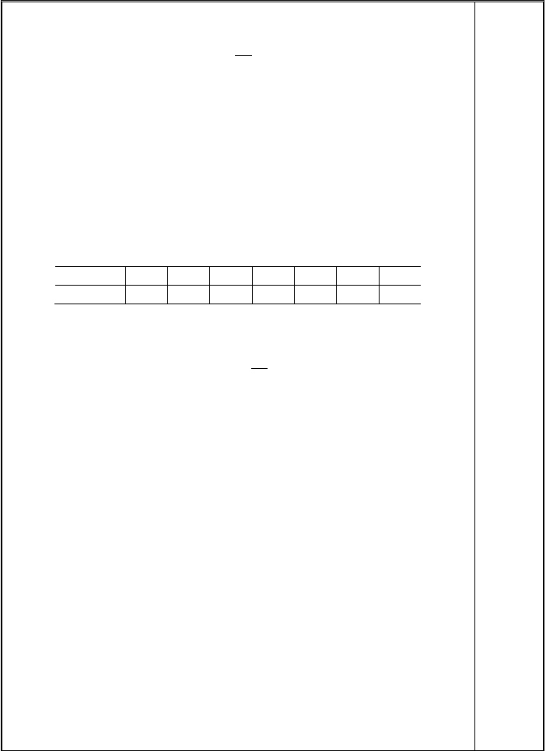
灵敏度越高，测量精确度越高，误差越小，仪表质量越好。四、电工仪表的型号
对于安装式电工仪表，其型号由五部分组成。
形状第一位代号（数字）：仪表面板形状的最大尺寸。形状第二位代号（数字）：仪表外壳尺寸。
系列代号（字母）：仪表工作原理方式，C→磁电式，T→电磁式。设计序号（数字）：1、2。
用途符号（字母）：V→测电压，A→测电流。便携式仪表不用形状代号。

五、电工仪表测量方法

测量：将未知的被测量与已知的标准量进行直接或间接的比较，从中确定出被测量大小的过程。
- 直接测量法
利用仪表直接获取测量结果的方法，速度快但精度低。
- 间接测量法
先由仪表测出所需中间量，再用公式计算出被测量的方法，精确度高但速度慢。



六、电工仪表使用注意事项

- 先仔细阅读说明书，并严格按说明书要求存放和使用。
- 长期使用或长期存放的仪表，应定期检验和校正。
- 轻拿轻放，不得随意调试和拆装，以免影响灵敏度与准确性。
- 在测量进行中不得更换挡位或切换开关。
- 严格分清仪表测量功能和量程，不得用错，更不能接错测量线路。

第二节 电流表与电压表

一、电流表与电压表的工作原理

（一）磁电式仪表
- 结构

磁电式仪表的原理结构如上图所示。
固定部分：永久磁铁、极靴、圆柱形铁心。
可动部分：绕在铝框上的线圈、线圈两端的轴、指针、平衡重物、游丝。永久磁铁置于可动线圈外面，可动线圈位于永久磁铁当中。
整个可动部分被支承在轴承上。
- 工作原理
被测电流流过线圈→线圈受电磁力矩转动→带动指针偏转→带动游丝发生弹性形变→形变与电磁力矩相等时指针静止。
- 通常用来测量直流电压、电流。

（二）电磁式
- 结构

固定部分：固定线圈、固定铁片。

（ 看图讲解）

（ 看图讲解）

可动部分：可动铁片、转动轴、指针、游丝、零位调整装置。
- 工作原理
被测电流流过线圈→两铁片被磁化而排斥→动铁片运动→指针偏转→游丝形变与偏转力矩相等时指针静止。
- 通常用来测量交流电压、电流。二、电流的测量

（一）直流电流的测量
- 用直流电流表测直流电流的线路如下图所示。

- 接线
电流表的正端接被测电路的高电位端，负端接被测电路的低电位端。注意在仪表的允许范围内测量。
- 扩大量程
测量较大电流时应在仪表上并联低阻值电阻制成的分流器，如下图所示。

（ 画图讲解）

分流器的电阻值可用下式计算

R = R
分 g

/(n -1)


式中， R ——分流器电阻值，单位为欧姆。
分 Rg——电流表表头内阻，单位为欧姆。n——扩大量程倍数。

（二）交流电流的测量
- 测量交流电流时，电流表不分极性，只要按下图串入被测电路即可。

- 扩大量程
测量较大电流时可加接电流互感器，其接线原理如下图所示。

（ 介绍性讲解）

在工程上配电流互感器用的交流电流表量程为5 A。但表盘上读数在出厂前已按电流互感器比率标出，可直接读出被测电流值。使用电流互感器时，二次侧不允许断开， 铁心及二次线圈的一端应接地。

（三）用钳形电流表测交流电流
钳形电流在测电流时不用串入被测电路，是一种使用方便的携带式仪表。

- 钳形电流表的基本结构和工作原理
钳形电流表简称钳形表，主要由一只电磁式电流表和穿心式电流互感器组成。穿心式电流互感器的二次绕组缠绕在铁心上且与电流表相连，它的一次绕组即为穿过互感器中心的被测导线。旋钮实际上是一个量程选择开关，扳手的作用是开合穿心式互感器铁心的可动部分，以便使其钳入被测导线。
测量电流时，按动扳手，打开钳口，将被测载流导线置于穿心式电流互感受器的中 间，当被测导线中有交变电流通过时，交流电流的磁通在互感器二次绕组中感应出电流， 该电流通过电磁式电流表的线圈，使指针发生偏转，在表盘标度尺上指出被测电流值。
- 钳形表的正确使用
- 测量前应注意调零。
- 检查钳口的开合情况，要求钳口开合自如，两边钳口结合面接触紧密。
- 正确选择量程，尽量让被测值超过中间刻度。
- 当被测电路电流太小时，为提高精确度，可将被测载流导线在钳口部分的铁 心柱上缠绕几圈后进行测量，将指针指示数除以穿入钳口内导线根数即得实际电流值。
- 测量时，应使被测导线置于钳口内中心位置，以利于减小测量误差。
- 钳形表不用时，应将量程选择旋钮旋至最高量程挡。三、电压的测量
（一）直流电压的测量
- 测量电路两端直流电压的线路如下图所示。

（ 画图讲解）



- 接线
电压表正端接被测电路高电位点，负端接低电位点。
- 扩大量程

用上图所示电路即可扩大电压表量程，所串附加电阻越大，量程越大，阻值可用下式计算
R (n -1)R
分 g

式中， R ——分压电阻值，单位为欧姆。
分
Rg——电压表表头内阻，单位为欧姆。
n——扩大量程倍数。

（二）交流电压的测量
- 测量交流电压时，电压表不分极性，只要按下图并入被测电路即可。

- 扩大量程
测量较大电压时可加接电压互感器，其接线原理如下图所示。

在工程上配电压互感器按测量电压等级不同有不同的的标准电压比率，配用互感器 的交流电压表量程一般为 100 V，选择时根据被测电路电压等级和电压表自身量程合理配合使用。但表盘上读数在出厂前已按电流互感器比率标出，可直接读出被测电流值。
使用电压互感器时，二次侧不允许短路，铁心及二次侧绕组要接地。 （讲解）

第三节 电阻表与兆欧表

电阻表和兆欧表都是用来测电阻的仪表，只是电阻表多用于测量电气线路或设备的直流电阻，而兆欧表多用于测量它们的绝缘电阻。

一、电阻表及直流电阻的测量

（一）电阻表的工作原理
- 基本结构：电阻表由表头、串接的附加电阻和电源组成，其电路如下图所示。

图中 R 为待测电阻。
x
- 调零
将 a、b 两端钮短路，调节附加电阻 R 的阻值，使表头指针偏转到最大值的过程就是调零，电阻表测量前应先进行调零，调零时通过表头的满刻度电流为

I =
max
U
R + R

g

式中，U 为表头电源电压， Rg 为表头内阻，R 为表内串接的附加电阻。
- 工作原理

当电阻表接入待测电阻R
x
后，通过表头的电流为

I = U
R + R + R
g x
显然电流 I 随电阻 R 的增大而减小，按电阻值与电流值的对应关系刻出电阻表的刻度盘，就可以直接读出被测电阻的阻值。
- 由于电流 I 与电阻 R 不成正比，所以电阻表的刻度盘是不均匀的，且为反向 （ 介绍性
刻度。电阻表的刻度如下图所示。 讲解）

- 被测电阻越大，通过表头的电流越小。

（二）电阻表的正确使用
- 被测电路或设备不得带电。
- 每次测量和更换量程挡时，均应调零。
- 测量时，直接将a、b 两点引出的测试笔接被测电阻或电路两端，但人体不得同时接触两个表笔接触点，以免并入人体电阻增大测量误差。
- 测量时应估计电阻的大概阻值，选择合适的量程。二、兆欧表及绝缘电阻的测量

兆欧表又称摇表，是一种测量电气设备及电路绝缘电阻的仪表。

（一）兆欧表的工作原理
- 组成
摇表外形如下图所示。

由三个部分组成：手摇直流发电机、磁电式流比计及接线桩。
- 工作原理
兆欧表的工作原理示意图如图所示。

先介绍一下磁电式流比计，它有两个互成一定角度的可动线圈，装在一个有缺口的圆形铁心外面，并与指针一起固定在同一转轴上，被置于永久磁铁的磁场中，其中磁铁的磁极与圆柱形铁心之间的气隙是不均匀的。
测量时，摇动手柄，直流发电机向磁电式比流计的两个线圈及被测电阻 Rx 输出电
流，可动线圈在电磁转矩作用下带动指针偏转，指示出被测电阻的阻值。指针的偏转角
度只与两个线圈中流过的电流的比值有关，与电源电压无关。

（二）兆欧表的选用
- 常用规格
250 V、500 V、1 000 V、2 500 V 和 5 000 V。
- 选用原则
选用兆欧表时主要从输出电压及测量范围两方面进行考虑，高压设备和电路选电压高的兆欧表，低压设备和电路选低压的兆欧表。

（三）兆欧表的使用方法
- 使用前的准备
- 检查兆欧表是否能正常工作可分两步进行：
①空摇兆欧表，指针应指到 。
②慢慢摇动手柄，使L 和 E 瞬时短接，指针应迅速指零。
- 切断被测电路或设备的电源。

（讲解）

以上内容仅为本文档的试下载部分，为可阅读页数的一半内容。如要下载或阅读全文，请访问：https://d.book118.com/235214104130011034

